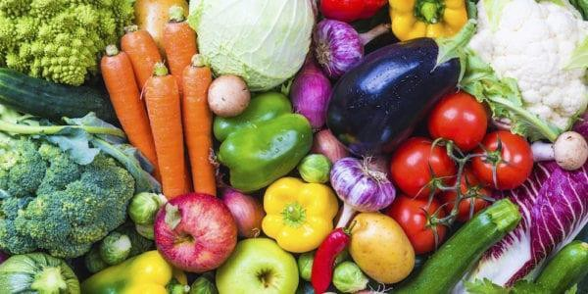

2025년 고령자 파머스 마켓 영양 프로그램(SFMNP) 농산물 바우처

2025년 바우처는 6월 23일부터 9월 30일까지 PCA와 참여하는 시니어 센터에서 **직접** 배포하며, **재고 소진 시 종료됩니다.** 본 메모의 뒷면에서 참여하는 시니어 센터의 배포 시간을 확인해 주시길 바랍니다. 2025년의 경우, 자격을 갖춘 참가자는 $5 바우처 다섯 장, 즉 총 $25를 수령합니다.

**2025년에 SFMNP 농산물 바우처를 수령하고 싶다면, 가능한 한 빨리 작성한 신청서를 참여하는 시니어 센터 또는 PCA 사무실로 직접 제출하시기를 권장합니다.** 신청서 양식은 저희 웹사이트([www.pcacares.org/produce](http://www.pcacares.org/produce)) 또는 배포 장소에서 확인하거나 [sfmnp@pcacares.org](mailto:sfmnp@pcacares.org) 로 이메일을 전송하여 사본을 요청하실 수 있습니다.

# 작성한 신청서를 제출하는 방식은 다음과 같은 3가지 방식이 있습니다(요청된 모든 정보를 작성해 주시길 바랍니다).

1. ***6월 23일 이후 참여하는 지역 시니어 센터에 방문합니다.*** *이 방식은 선착순이며 당일에 바우처를 수령할 수 있습니다.* 본 메모의 뒷면에서 참여하는 시니어 센터의 목록과 해당 센터의 배포일과 배포 시간을 확인하실 수 있습니다.
2. 작성한 신청서를 **Philadelphia Corporation for Aging (PCA) 642 N. Broad Street Philadelphia, PA 19130에 *6월 23일 이후*** 월요일~금요일 오전 9시~오후 2시에 제출합니다. *이 방식도 선착순이며 당일에 바우처를 수령할 수 있습니다.*
3. 직접 바우처를 픽업하는 것이 불가능한 사람을 대신하여 바우처를 픽업하길 원하는 경우, 저희는 **대리인** 옵션을 제공하고 있습니다. 대리 위임장 양식은 저희 웹사이트([www.pcacares.org/produce](http://www.pcacares.org/produce)) 또는 배포 장소에서 확인하거나 [sfmnp@pcacares.org](mailto:sfmnp@pcacares.org) 로 이메일을 전송하여 사본을 요청하실 수 있습니다. **대리인과 프로그램 참가자 모두가 대리 위임장 양식을 작성하고 서명해야 합니다. 한 사람은 일 년에 최대 *네 명의 참가자 대리인 역할을 할 수 있습니다*.** 대리 위임장 양식을 모두 작성하여 PCA 또는 참여하는 시니어 센터로 가져오시길 바랍니다.

# 직접 배포가 우선권을 갖게 될 것입니다. 재고가 남아 있다면, 시즌 중반쯤 우편 신청을 고려할 것입니다.

**반드시 신청서에서 본인의 민족과 인종에 동그라미 표시를 하고 영양 교육에 관한 상자에 체크 표시를 하세요. 작성이 완료되지 않은 신청서는 처리되지 않을 것입니다.**

**SFMNP 바우처는 선착순으로 배포될 예정이므로 본 편지는 귀하가 해당 바우처를 수령할 수 있음을 보장하지는 않습니다.**

**쿠폰을 잃어버리거나 도난당한 경우, 재발급해 드릴 수 없습니다.**

참여하는 마켓의 목록을 바우처와 함께 보내드릴 것입니다. 또한 [www.pafmnp.org](http://www.pafmnp.org/)에 방문하거나

구글 플레이 또는 앱스토어에서 “PA FMNP Market Locator”를 검색하여 무료 앱을 다운로드하실 수 있습니다.